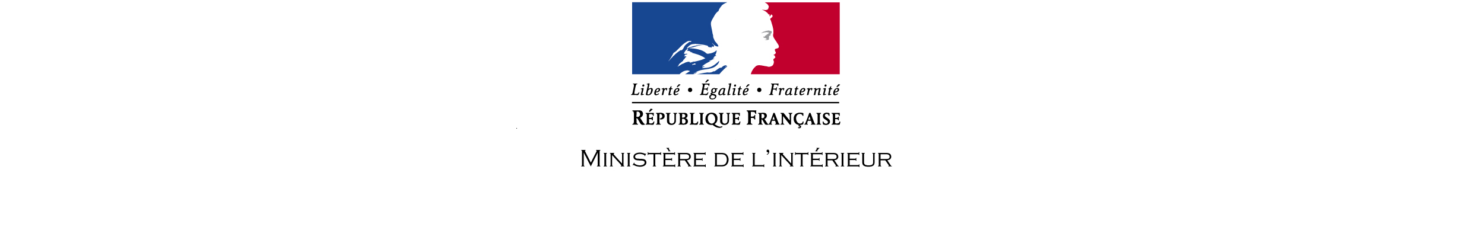

MINISTÈRE DE L’INTÉRIEUR

Rapport du jury de l’examen professionnel
d’attaché d’administration de l’Etat

Session 2019

Pour la session 2019 de l’examen professionnel d’attaché d’administration de l’Etat, 65 postes étaient ouverts au recrutement.
Sur les 1331 candidats inscrits, 1147 candidats étaient présents à l’épreuve écrite soit 86% des inscrits.

1- Epreuve écrite
Les épreuves écrites se sont déroulés sans aucun incident dans les centres d’examen dont la liste est disponible dans le guide d’inscription.
La correction des copies a été réalisée de manière dématérialisée grâce à la plateforme Viatique.
Cette année, le sujet permettait au candidat de se mettre en situation sur un thème d’actualité relatif à la mise en place d’un centre d’accueil pour les demandeurs d’asile.
Le dossier était constitué d’un fond documentaire accessible et de statuts divers.
Lors de la correction, le jury a recherché les candidats capables de proposer un devoir structuré, synthétique et réfléchi.
Les meilleures copies ont su tirer parti de ces critères et proposer des solutions opérationnelles.

La barre d’admissibilité a été fixée à 13,25/20. Le jury a déclaré 220 candidats admissibles.
La note éliminatoire est fixée à 8,00/20 conformément aux dispositions de l’arrêté d’organisation en date du 30 septembre 2013.

2- Epreuve orale
Les candidats aux épreuves orales ont été répartis entre cinq sous-commissions, chacune composée de trois membres.

Sur les 220 candidats déclarés admissibles, se sont présentés 218 candidats soit 99% des admissibles.
La barre d’admission a été fixée à 13,70/20 pour la liste principale et 13,64 pour la liste complémentaire.
En cas d’ex-aequo, priorité a été accordée au candidat ayant obtenu la meilleure note à l’épreuve orale d’admission.
La note éliminatoire est fixée à 10,00/20 conformément aux dispositions de l’arrêté susvisé.
Le jury a déclaré 65 candidats admis sur liste principale et 1 candidat inscrit sur liste complémentaire.

3- Remarques globales
Concernant le RAEP
Cette édition est la première où les RAEP numérisés étaient consultables par le jury sur la plateforme OCMI et sur des tablettes numériques pendant l'épreuve orale.
Si globalement les RAEP étaient correctement rédigés, leur contenu présentait un certain conformisme et pouvait manquer de sincérité.
Ainsi, un décalage était parfois constaté entre le contenu du RAEP et la prestation du candidat.
La motivation, quant à elle, se limitait souvent à un descriptif des expériences et compétences acquises. Une seule phrase, voire dans le meilleur des cas, un paragraphe très synthétique, mentionnait, en conclusion du RAEP la motivation du candidat.
Le travail d'équipe et la référence à la hiérarchie était trop souvent absents de la description de l'expérience marquante laissant à penser que le candidat surévaluait son rôle et son positionnement. Les difficultés rencontrées étaient également rarement évoquées.
La présentation de dix minutes était globalement correcte et assumée malgré des présentations stéréotypées et des situations de stress non maîtrisées qui plaçaient le candidat dans une situation tendue pour répondre aux premières questions des membres du jury.

Questions et mises en situation
Aux questions portant sur le rôle de l’encadrant, trop de candidats évoquaient comme seules compétences requises écoute et bienveillance. Ce constat a déjà fait l’objet d’une mention dans le rapport du jury de l’édition précédente.
Autre constante cette année, l’insuffisance des connaissances administratives et de l’environnement professionnel parfois même de celui ou exerce le candidat. Cela traduit un manque de curiosité et de préparation de l’épreuve.
D’autres candidats, craignant sans doute d’être sanctionnés hésitaient à formuler un avis personnel ne permettant pas aux membres du jury d’apprécier leur capacité à prendre position et à argumenter.

Au-delà de ces observations, de nombreux candidats aux profils et aux parcours variés ont su convaincre le jury, de façon naturelle, sur leurs compétences acquises et leur potentiel à occuper un poste d’attaché dans un contexte présent et à venir de mise en œuvre de réformes structurelles.

La Présidente du jury
Carole DABRIGEON

